Пермский национальный исследовательский политехнический университет

Лабораторная работа на тему:

Машина Тьюринга.

Выполнил:

Студент группы

РИС-23-2б

Масагутов Тимур Ринатович

Проверила:

Ольга Андреевна Полякова

2023г.

Решение задачи с помощью машины Тьюринга

Условие: К заданному числу прибавить 9, алфавит 1,2,3,4,5,6,7,8,9. Изначальное положение головы – конец числа.

Словесное решение: Так как в нашем алфавите нет цифры 0, то он в нашем решении фигурировать не будет. Если в нашей системе счисления прибавить «9» к данным числам из алфавита, то мы получим:

1+9=11

2+9=12

3+9=13

4+9=14

5+9=15

6+9=16

7+9=17

8+9=18

9+9=19

Решение через движок:

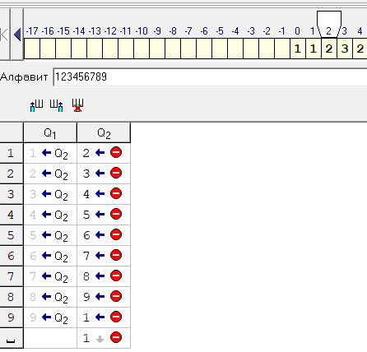

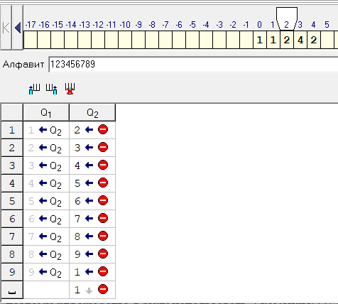

Исходя из словесного решения, в независимости от того сколько разрядов будет в исходном числе, изменятся будут только последние два разряда, поэтому для удобства я буду использовать 2 команды: Q1 и Q2.

Условные обозначения:

1) <= означает перемещение влево на одну клетку, на языке: « < »

2) Знак стоп, обозначается как завершение программы, на машине Тьюринга

3) Обозначается как « 0 »

4) Пустое множество - это пустая ячейка

5) Стрелка вниз, означает остановку в данной ячейке

Еще примеры на других числах:

1)

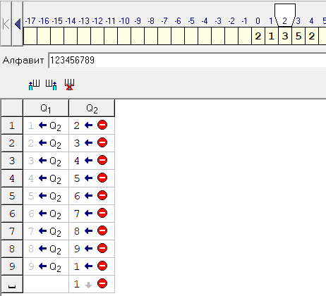

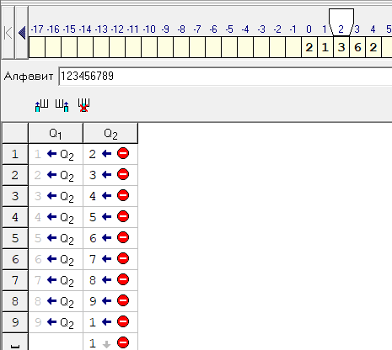

2)

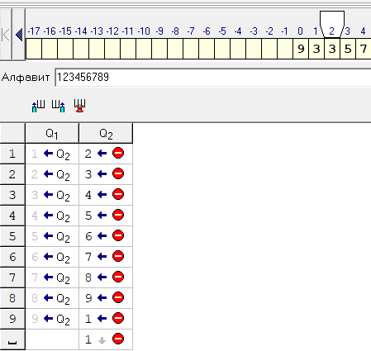

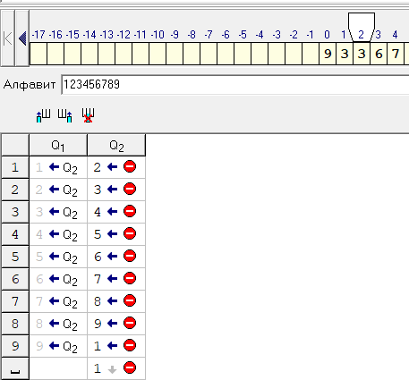

Выводы: Машина Тьюринга принципиально отличается от компьютерных модулей, у неё в качестве запоминающего устройства выступает бесконечная лента, а у цифровых устройств память представляет полосу заданной длины. Любой тип заданий может решить лишь одна сформированная машина Тьюринга.